From: Līga Lejiņa <Liga.Lejina@izm.gov.lv>
Sent: Wednesday, April 27, 2022 1:53 PM
To: Janis Citskovskis <Janis.Citskovskis@mk.gov.lv>; sanita.armagana@tm.gov.lv; Inese Gailite <Inese.Gailite@mk.gov.lv>; Jana Feldmane <jana.feldmane@vm.gov.lv>; Kaspars Bērziņš <kaspars.berzins@vm.gov.lv>; Andris Pelšs <andris.pelss@mfa.gov.lv>; Baiba Bāne <baiba.bane@fm.gov.lv>; Dace Vilsone <dace.vilsone@km.gov.lv>; Dimitrijs Trofimovs <dimitrijs.trofimovs@iem.gov.lv>; Edmunds Valantis <edmunds.valantis@em.gov.lv>; Edvīns Balševics <edvins.balsevics@varam.gov.lv>; Ilonda Stepanova <Ilonda.Stepanova@sam.gov.lv>; Indra Dreika <indra.dreika@vm.gov.lv>; Ingus Alliks <ingus.alliks@lm.gov.lv>; Jānis Garisons <janis.garisons@mod.gov.lv>; Mihails Papsujevičs <Mihails.Papsujevics@tm.gov.lv>; Raivis Kronbergs <raivis.kronbergs@zm.gov.lv>
Subject: RE: SMnot_190422_Groz.MK662

Kolēģi,

94.punktā attiecībā uz bērniem jāpapildina, ka bērni, ja nepieciešams, lieto nemedicīnisku auduma aizsegu. Ieliku precizējumu sarkanā krāsā

94. Pasažieri un sabiedriskā transporta dalībnieki, kas nonāk saskarē ar pasažieriem (piemēram, kontrolieris, konduktors, transportlīdzekļa vadītājs), lieto sejas maskas vai bērni līdz 18 gadu vecumam izmanto nemedicīnisku (auduma) aizsegu, transportlīdzeklī (izņemot taksometru vai vieglo automobili, ar kuru veic pasažieru komercpārvadājumus), ja tiem ir akūtas elpceļu saslimšanas pazīmes. Ja šādu pazīmju nav, sejas masku vai bērniem līdz 18 gadiem nemedicīnisku (auduma) aizsegu lietošana ir ieteicama.

Ar cieņu
Līga Lejiņa
valsts sekretāre
Liga.Lejina@izm.gov.lv
tālr.: 67047766
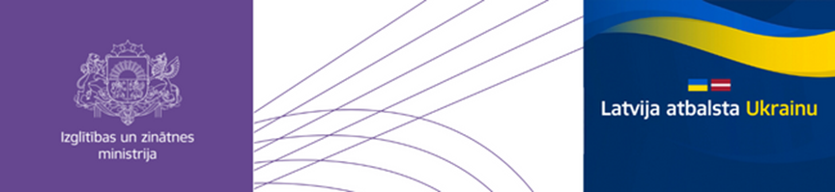
http://izm.gov.lv/
https://www.twitter.com/IZM_gov_lv/
https://www.facebook.com/Izglitibas.ministrija/

